ЕВРАЗИЙСКИЙ СОВЕТ ПО СТАНДАРТИЗАЦИИ, МЕТРОЛОГИИ И СЕРТИФИКАЦИИ
(ЕАСС)

EURO-ASIAN COUNCIL FOR STANDARDIZATION, METROLOGY AND CERTIFICATION
(EASC)

 | МЕЖГОСУДАРСТВЕННЫЙ  СТАНДАРТ | ГОСТ  ISO 10524-4⎯  (проект, RU,  первая редакция)

РЕГУЛЯТОРЫ ДАВЛЕНИЯ ДЛЯ ИСПОЛЬЗОВАНИЯ С МЕДИЦИНСКИМИ ГАЗАМИ

Часть 4

Регуляторы низкого давления

(ISO 10524-4:2008, IDT)

Настоящий проект стандарта не подлежит применению до его утверждения

Минск
Евразийский совет по стандартизации, метрологии и сертификации
202_
Предисловие
Евразийский совет по стандартизации, метрологии и сертификации (ЕАСС) представляет собой региональное объединение национальных органов по стандартизации государств, входящих в Содружество Независимых Государств. В дальнейшем возможно вступление в ЕАСС национальных органов по стандартизации других государств.
Цели, основные принципы и общие правила проведения работ по межгосударственной стандартизации установлены ГОСТ 1.0 «Межгосударственная система стандартизации. Основные положения» и ГОСТ 1.2 «Межгосударственная система стандартизации. Стандарты межгосударственные, правила и рекомендации по межгосударственной стандартизации. Правила разработки, принятия, обновления и отмены»
Сведения о стандарте
1 ПОДГОТОВЛЕН Обществом с ограниченной ответственностью «Медтехстандарт» (ООО «Медтехстандарт») на основе официального перевода на русский язык англоязычной версии документа, указанного в пункте 4, который выполнен ФГБУ «Институт стандартизации»
2 ВНЕСЕН Федеральным агентством по техническому регулированию и метрологии Российской Федерации
3 ПРИНЯТ Евразийским советом по стандартизации, метрологии и сертификации по результатам голосования в АИС МГС (протокол от __________ 202_ г. № ____)
За принятие проголосовали:
Краткое наименование страны по МК (ИСО 3166) 004–97 | Код страны по МК (ИСО 3166) 004–97 | Сокращенное наименование национального органа по стандартизации
4 Настоящий стандарт идентичен международному стандарту ISO 10524-4:2008 «Регуляторы давления для использования с медицинскими газами. Часть 4. Регуляторы низкого давления» («Pressure regulators for use with medical gases – Part 4: Low-pressure regulators», IDT).
Международный стандарт разработан подкомитетом SC 6 «Системы медицинских газов» Технического комитета по стандартизации ISO/TC 121 «Оборудование для анестезии и искусственной вентиляции легких» Международной организации по стандартизации (ISO).
При применении настоящего стандарта рекомендуется использовать вместо ссылочных международных стандартов соответствующие им межгосударственные стандарты, сведения о которых приведены в дополнительном приложении ДА
5 ВВЕДЕН ВПЕРВЫЕ

Информация о введении в действие (прекращении действия) настоящего стандарта и изменений к нему на территории указанных выше государств публикуется в указателях национальных (государственных) стандартов, издаваемых в этих государствах, а также в сети Интернет на сайтах соответствующих национальных (государственных) органов по стандартизации.
В случае пересмотра, изменения или отмены настоящего стандарта соответствующая информация также будет опубликована в сети Интернет на сайте Межгосударственного совета по стандартизации, метрологии и сертификации в каталоге «Межгосударственные стандарты»

Исключительное право официального опубликования настоящего стандарта на территории указанных выше государств принадлежит национальным (государственным) органам по стандартизации этих государств

МЕЖГОСУДАРСТВЕННЫЙ СОВЕТ ПО СТАНДАРТИЗАЦИИ, МЕТРОЛОГИИ И СЕРТИФИКАЦИИ
(МГС)

INTERSTATE COUNCIL FOR STANDARDIZATION, METROLOGY AND CERTIFICATION
(ISC)

МЕЖГОСУДАРСТВЕННЫЙ  СТАНДАРТ | ГОСТ  ISO 10524-4⎯  (проект, RU,  первая редакция)

РЕГУЛЯТОРЫ ДАВЛЕНИЯ ДЛЯ ИСПОЛЬЗОВАНИЯ С МЕДИЦИНСКИМИ ГАЗАМИ

Часть 4

Регуляторы низкого давления

(ISO 10524-4:2008, IDT)

Настоящий проект стандарта не подлежит применению до его утверждения

Москва
Российский институт стандартизации
202_
Предисловие
Цели, основные принципы и общие правила проведения работ по межгосударственной стандартизации установлены ГОСТ 1.0 «Межгосударственная система стандартизации. Основные положения» и ГОСТ 1.2 «Межгосударственная система стандартизации. Стандарты межгосударственные, правила и рекомендации по межгосударственной стандартизации. Правила разработки, принятия, обновления и отмены».
Сведения о стандарте
1 ПОДГОТОВЛЕН Обществом с ограниченной ответственностью «Медтехстандарт» (ООО «Медтехстандарт») на основе официального перевода на русский язык англоязычной версии документа, указанного в пункте 5, который выполнен ФГБУ «Институт стандартизации»
2 ВНЕСЕН Федеральным агентством по техническому регулированию и метрологии
3 ПРИНЯТ Межгосударственным советом по стандартизации, метрологии и сертификации (протокол от __________ 202_ г. № ____)
За принятие проголосовали:
Краткое наименование страны по МК (ИСО 3166) 004–97 | Код страны по МК (ИСО 3166) 004–97 | Сокращенное наименование национального органа по стандартизации
4 Приказом Федерального агентства по техническому регулированию и метрологии от __________ 202__ г. № _____ межгосударственный стандарт ГОСТ ISO 10524-4–202_ введен в действие в качестве национального стандарта Российской Федерации с __________ 202__г.
5 Настоящий стандарт идентичен международному стандарту ISO 10524-4:2008 «Регуляторы давления для использования с медицинскими газами. Часть 4. Регуляторы низкого давления» («Pressure regulators for use with medical gases – Part 4: Low-pressure regulators», IDT).
Международный стандарт разработан подкомитетом SC 6 «Системы медицинских газов» Технического комитета по стандартизации ISO/TC 121 «Оборудование для анестезии и искусственной вентиляции легких» Международной организации по стандартизации (ISO).
При применении настоящего стандарта рекомендуется использовать вместо ссылочных международных стандартов соответствующие им межгосударственные стандарты, сведения о которых приведены в дополнительном приложении ДА
6 ВВЕДЕН ВПЕРВЫЕ

Информация о введении в действие (прекращении действия) настоящего стандарта и изменений к нему на территории указанных выше государств публикуется в указателях национальных стандартов, издаваемых в этих государствах, а также в сети Интернет на сайтах соответствующих национальных органов по стандартизации.
В случае пересмотра, изменения или отмены настоящего стандарта соответствующая информация будет опубликована на официальном интернет-сайте Межгосударственного совета по стандартизации, метрологии и сертификации в каталоге «Межгосударственные стандарты»

© ISO, 2008
© Оформление. ФГБУ «Институт стандартизации», 202_
 | В Российской Федерации настоящий стандарт не может быть полностью или частично воспроизведен, тиражирован и распространен в качестве официального издания без разрешения Федерального агентства по техническому регулированию и метрологии
Содержание
1 Область применения
2 Нормативные ссылки
3 Термины и определения
4 Номенклатура
5 Общие требования
5.1 Безопасность
5.2 Альтернативная конструкция
5.3 Материалы
5.4 Требования к разработке
5.5 Конструктивные требования
6 Методы испытаний
6.1 Общие положения
6.2 Условия испытания
6.3 Метод испытания выходного давления
6.4 Метод испытания на утечку
6.5 Метод испытания на механическую прочность
6.6 Метод испытания на погрешность потока регуляторов давления, соединенных с расходомерами или датчиками потока
6.7 Метод испытания на стабильность потока регуляторов давления, соединенных с расходомерами или датчиками потока
6.8 Метод испытания на стабильность и погрешность потока регуляторов давления, соединенных с соплами постоянного сечения
6.9 Метод испытания на крутящие моменты отсоединения
6.10 Метод испытания на долговечность маркировки и цветового кодирования
7 Маркировка, цветовое кодирование, упаковка
7.1 Маркировка
7.2 Цветовое кодирование
7.3 Упаковка
8 Информация, предоставляемая изготовителем
Приложение A (справочное) Типичные примеры регуляторов низкого давления
Приложение B (справочное) Обоснование
Приложение C (справочное) Опубликованные региональные и национальные различия в цветовом кодировании и номенклатуре для медицинских газов
Приложение D (справочное) Экологические аспекты
Приложение ДА (справочное) Сведения о соответствии ссылочных международных стандартов межгосударственным стандартам
Библиография

Введение

Регуляторы низкого давления используют для снижения давления в трубопроводных системах медицинских газов до более низкого давления, подходящего для использования с медицинским оборудованием или доставки газа непосредственно пациенту.
Эти функции охватывают широкий диапазон давлений и потоков на входе и выходе, для которых требуются особые конструктивные характеристики. Важно, чтобы рабочие характеристики регуляторов низкого давления определялись соответствующим образом для предусмотренного применения и испытывались установленным методом.
Регулятор низкого давления может быть соединен с изделием, регулирующим поток, таким как клапан регулирования потока или сопло постоянного сечения. Поток может отображаться расходомером или датчиком потока.
Важно проводить регулярный осмотр и техническое обслуживание для обеспечения гарантии того, что регуляторы низкого давления продолжают соответствовать требованиям настоящего стандарта.
В настоящем стандарте особое внимание уделено следующему:
- безопасность (механическая прочность, утечка, безопасный сброс избыточного давления и стойкость к воспламенению);
- использование соответствующих материалов;
- газоспецифичность;
- точность;
- чистота;
- испытания;
- маркировка;
- информация, предоставляемая изготовителем.
Приложение B содержит обоснование некоторых требований настоящего стандарта. Знак звездочки (*) у номера пункта или подпункта указывает, что соответствующие пояснения приведены в приложении В, включенном для того, чтобы дать дополнительное представление о причинах, которые привели к введению в настоящий стандарт требований и рекомендаций. Предполагается, что знание причин этих требований не только будет способствовать корректному применению настоящего стандарта, но и облегчит любой последующий пересмотр.
Настоящий стандарт идентичен международному стандарту ISO 10524-4:2008, разработанному подкомитетом SC 6 «Медицинские системы газоснабжения» Технического комитета по стандартизации ISO/TC 121 «Оборудование для анестезии и искусственной вентиляции легких» Международной организации по стандартизации (ISO).
Серия ISO 10524 под общим заголовком «Регуляторы давления для использования с медицинскими газами» состоит из следующих частей:
- Часть 1: Регуляторы давления и регуляторы давления с расходомерными устройствами;
- Часть 2: Рамповый и линейный регуляторы давления;
- Часть 3: Регуляторы давления в комплекте с клапанами цилиндра
- Часть 4: Регуляторы низкого давления.

М Е Ж Г О С У Д А Р С Т В Е Н Н Ы Й С Т А Н Д А Р Т

РЕГУЛЯТОРЫ ДАВЛЕНИЯ ДЛЯ ИСПОЛЬЗОВАНИЯ С МЕДИЦИНСКИМИ ГАЗАМИ

Часть 4

Регуляторы низкого давления

Pressure regulators for use with medical gases. Part 4. Low-pressure regulators

Дата введения — 20 – –

1 Область применения

1.1 Настоящий стандарт распространяется на типы регуляторов низкого давления, перечисленные в 1.2 и предназначенные для применения со следующими медицинскими газами при терапии, ведении, диагностическом обследовании и уходе за пациентами:
- кислород;
- оксид азота;
- медицинский воздух;
- гелий;
- углекислый газ;
- ксенон;
- определенные смеси перечисленных выше газов;
- воздух для управления хирургическими инструментами;
- азот для управления хирургическими инструментами;
Проект, RU, первая редакция
- воздух, обогащенный кислородом.

1.2 Настоящий стандарт распространяется на следующие типы регуляторов низкого давления:
a) регуляторы низкого давления, предназначенные для подсоединения к оконечным устройствам трубопроводных систем медицинских газов, соответствующих ISO 7396-1;
b) регуляторы низкого давления со встроенными устройствами для измерения потока, предназначенные для подсоединения к оконечным устройствам трубопроводных систем медицинских газов, соответствующих ISO 7396-1;
c) регуляторы низкого давления, предназначенные для подсоединения к оконечным устройствам, прикрепленным к регуляторам давления, соответствующим ISO 10524-1 или ISO 10524-3;
d) управляемые оператором регуляторы низкого давления для воздуха или азота для управления хирургическими инструментами, которые являются неотъемлемой частью трубопроводных систем медицинских газов, соответствующих ISO 7396-1.
1.3 Настоящий стандарт не распространяется на регуляторы низкого давления, встроенные в анестезиологическое и дыхательное оборудование.

2 Нормативные ссылки

В настоящем стандарте использованы нормативные ссылки на следующие стандарты [для датированных ссылок применяют только указанное издание ссылочного стандарта, для недатированных – последнее издание (включая все изменения)]:
ISO 5359, Low-pressure hose assemblies for use with medical gases (Шланговые соединения низкого давления для использования с медицинскими газами)
ISO 7396-1, Medical gas pipeline systems — Part 1: Pipeline systems for compressed medical gases and vacuum (Системы трубопроводные медицинских газов. Часть 1. Трубопроводные системы для сжатых медицинских газов и вакуума)
ISO 9170-1, Terminal units for medical gas pipeline systems — Part 1: Terminal units for use with compressed medical gases and vacuum (Оконечные устройства для медицинских газопроводов. Часть 1. Оконечные устройства для использования со сжатыми медицинскими газами и вакуумом)
ISO 10524-1, Pressure regulators for use with medical gases — Part 1: Pressure regulators and pressure regulators with flow-metering devices (Регуляторы давления для систем подачи медицинских газов. Часть 1. Регуляторы давления и регуляторы давления с расходомерными устройствами)
ISO 10524-3, Pressure regulators for use with medical gases — Part 3: Pressure regulators integrated with cylinder valves (Регуляторы давления для систем подачи медицинских газов. Часть 3. Регуляторы давления в комплекте с клапанами цилиндра)
ISO 11114-3:1997⁾, Transportable gas cylinders — Compatibility of cylinder and valve materials with gas contents — Part 3: Autogenous ignition test in oxygen atmosphere (Баллоны газовые переносные. Совместимость материалов, из которых изготовлены баллоны и клапаны, с содержимым газом. Часть 3. Испытание на самовозгорание в атмосфере кислорода)
ISO 14971:2007⁾, Medical devices — Application of risk management to medical devices (Изделия медицинские. Применение менеджмента риска к медицинским изделиям)
ISO 15001:2003⁾, Anaesthetic and respiratory equipment — Compatibility with oxygen (Оборудование для анестезии и искусственного дыхания. Совместимость с кислородом)
EN 837-1, Pressure gauges — Part 1: Bourdon tube pressure gauges — Dimensions, metrology, requirements and testing (Манометры. Часть 1. Манометры с трубчатой пружиной Бурдона. Размеры, метрология, требования и испытания)
EN 1089-3:2004⁾, Transportable gas cylinders — Gas cylinder identification (excluding LPG) — Part 3: Colour coding (Баллоны газовые транспортируемые. Идентификация (кроме LPG). Часть 3. Цветовое кодирование)
EN 13544-2, Respiratory therapy equipment — Part 2: Tubing and connectors (Аппаратура дыхательной терапии. Часть 2. Трубки и соединительные устройства)

3 Термины и определения

В настоящем стандарте применены следующие термины с соответствующими определениями.
3.1 погрешность измерения потока (accuracy of flow): Разница между отображаемой и истинной величинами потока, выраженная в процентах.
3.2 управляемый регулятор давления (adjustable pressure regulator): Регулятор давления, снабженный средствами установки оператором величины выходного давления.
3.3 выход потока (flow outlet): Выходное отверстие, предназначенное для доставки управляемого потока газа.
3.4 датчик потока (flowgauge): Устройство, измеряющее давление и откалиброванное в единицах потока.

Примечание – Датчик потока не измеряет поток. Он отображает поток, измеряя давление за соплом постоянного сечения.

3.5 расходомер (flowmeter): Устройство, измеряющее и отображающее поток определенного газа или газовой смеси.
3.6 устройство, измеряющее поток (flow-metering device): Устройство, подсоединяемое к входному соединителю и выходному соединителю и содержащее одно из следующего:
a) расходомер с клапаном регулирования потока;
b) датчик потока и сопло постоянного сечения с клапаном регулирования потока;
c) одно или более сопло постоянного сечения со средствами выбора.
3.7 газоспецифичный (gas-specific): Имеющий характеристики, препятствующие соединению между системами подачи различных газов.
3.8 газоспецифичная точка соединения (gas-specific connection point): Часть оконечного устройства, которая является гнездом для газоспецифичного наконечника.
3.9 низкое давление (low pressure): Давление в 2000 кПа или меньше.
3.10 максимальное давление на входе p_{m} (maximum inlet pressure p_{m}): Максимальное давление до регулятора давления, определенное изготовителем для работы регулятора давления.
3.11 номинальное давление на выходе p₂ (nominal outlet pressure p₂): Номинальное конечное давление.

Примечание – p₂ определяет изготовитель в инструкции по эксплуатации регулятора давления с выходом(ами) давления.

3.12 трубопроводная система медицинских газов (medical gas pipeline system): Замкнутая система, которая включает систему подачи, систему контроля и сигнализации и распределительную систему с оконечными устройствами в точках, где могут потребоваться медицинские газы или вакуум.
3.13 ниппель (nipple): Часть соединителя, которая вставляется в просвет (полость) шланга и закрепляется в нем.
3.14 сопло (orifice): Сужение известного поперечного сечения, создающее постоянный поток газа, при подаче газа с постоянным давлением выше по потоку.

Примечание – Сопло не отображает наличие потока.

3.15 трубопроводная распределительная система (pipeline distribution system): Часть трубопроводной системы медицинских газов или вакуума, соединяющая источник подачи системы подачи с оконечными устройствами.
3.16 неуправляемый регулятор давления (preset pressure regulator): Регулятор давления, не имеющий средств установки оператором выходного давления.
3.17 манометр (pressure gauge): Устройство, измеряющее и отображающее давление.
3.18 выход давления (pressure outlet): Выходное отверстие, предназначенное для доставки газа под регулируемым давлением.
3.19 регулятор давления (pressure regulator): Устройство, снижающее входное давление и поддерживающее установленное выходное давление в определенных пределах.
3.20 условие единичного нарушения (single-fault condition): Состояние, при котором одно средство для снижения риска имеет дефект или существует одно ненормальное условие.

[IEC 60601-1:2005, 3.116]

4 Номенклатура

Примеры регуляторов низкого давления с терминологией приведены в Приложении А.

5 Общие требования

5.1 Безопасность
5.1.1 Регуляторы низкого давления в процессе транспортирования, хранения, установки, работы при нормальной эксплуатации и обслуживания в соответствии с инструкциями изготовителя не должны представлять рисков, которые не могут быть снижены до приемлемого уровня с использованием процедур менеджмента риска в соответствии с ISO 14971, и которые связаны с их предполагаемым применением в нормальных условиях и при условии единичного нарушения.
5.1.2 После выдержки в течение 5 мин при максимальном давлении при условии единичного нарушения в соответствии с ISO 7396-1, регуляторы низкого давления должны удовлетворять требованиям настоящего стандарта когда давление снижается до максимального давления на входе, p_{m}. Эти давления составляют 1000 кПа для газов, отличных от воздуха и азота для управления хирургическими инструментами и 2000 кПа для воздуха и азота для управления хирургическими инструментами.

5.2 Альтернативная конструкция
Предполагается, что регуляторы низкого давления и их компоненты или части, в которых используются материалы или виды конструкции, отличные от описанных в 5.3, должны считаться соответствующими параметрам безопасности настоящего стандарта, если может быть продемонстрировано, что достигается эквивалентный уровень безопасности (т. е. соответствие требованиям предполагает, что риски были снижены до приемлемого уровня), если только не появятся объективные доказательства обратного. По запросу изготовитель должен предоставить доказательства эквивалентной степени безопасности. Объективные доказательства могут быть получены путем послепродажного наблюдения.

Примечание 1 – Региональные или национальные нормативные акты могут требовать предоставления доказательств компетентному органу или организации по оценке соответствия (например, нотифицированному органу в Европейской экономической зоне) по запросу.
Примечание 2 – Следует обратить внимание на ISO 14971 по менеджменту риска и на международные стандарты, разработанные ISO/TC 210, по оценке риска и управлению риском.

5.3 Материалы
5.3.1* Материалы, контактирующие с перечисленными в 1.1 медицинскими газами при нормальной эксплуатации, должны быть устойчивы к коррозии и совместимы с кислородом, другими медицинскими газами и их смесями в диапазоне температур, указанном в 5.3.3.

Примечание 1 – Коррозионная стойкость включает в себя устойчивость к воздействию влаги и окружающих материалов.
Примечание 2 – Совместимость с кислородом включает в себя как воспламеняемость, так и легкость искрообразования. Материалы, которые горят в воздухе, сильно горят в чистом кислороде. Многие материалы, которые не горят в воздухе, будут гореть в чистом кислороде, особенно под давлением. Аналогичным образом, материалы, которые могут воспламеняться на воздухе, требуют меньшей энергии воспламенения для воспламенения в кислороде. Многие такие материалы могут воспламеняться из-за трения в гнезде клапана или из-за адиабатического сжатия, возникающего, когда кислород под высоким давлением быстро поступает в систему с изначально низким давлением. Для регуляторов низкого давления риск возгорания из-за адиабатического сжатия снижен по сравнению с регуляторами давления, на которые распространяются другие части ISO 10524 из-за более низкого задействованного давления.
Примечание 3 – ISO 15001 содержит информацию по выбору металлических и неметаллических материалов и другим аспектам совместимости оборудования с кислородом.

5.3.2* Для регуляторов низкого давления для всех газов температура самовозгорания неметаллических компонентов, контактирующих с газом, включая материалы уплотнителя и смазочные материалы (если они используются), не должна быть меньше, чем 160 °C.
Доказательства соответствия данному требованию должны предоставляться изготовителем по запросу.

Примечание 1 – Региональные или национальные нормативные акты могут требовать предоставления доказательств компетентному органу или организации по оценке соответствия (например, нотифицированному органу в Европейской экономической зоне) по запросу.

Определение температуры самовозгорания проводят в соответствии с
ISO 11114-3.

Примечание 2 – Максимально допустимая рабочая температура испытуемого материала на 100 °C ниже температуры самовозгорания при соответствующем давлении кислорода. Этот коэффициент запаса необходим, поскольку он учитывает, как непредвиденное повышение рабочей температуры, так и тот факт, что температура самовозгорания не является константой. Значения температуры самовозгорания всегда зависят от используемого метода испытаний, который не может точно смоделировать все возможные рабочие условия.

5.3.3 Материалы должны обеспечивать соответствие регуляторов низкого давления и их компонентов требованиям 5.4 в диапазоне температур от минус 20 °С до 60 °С.

Примечание – Региональные или национальные условия окружающей среды могут требовать отклонения от данного температурного диапазона.

5.3.4 Регуляторы низкого давления должны соответствовать требованиям настоящего стандарта после упаковки для транспортирования и хранения и после воздействия внешних условий, как указано изготовителем.
5.3.5 Пружины, компоненты с высокой нагрузкой и части, подверженные истиранию, контактирующие с медицинским газом, не должны иметь покрытий.

Примечание – Покрытие может отслоиться.

5.3.6 Доказательства соответствия требованиям от 5.3.1 до 5.3.5 должны предоставляться изготовителем по запросу.

Примечание – Региональные или национальные нормативные акты могут требовать предоставления доказательств компетентному органу или организации по оценке соответствия (например, нотифицированному органу в Европейской экономической зоне) по запросу.

5.4 Требования к разработке
5.4.1 Пределы давления на входе
Максимальные давления на входе регуляторов низкого давления, к которым применим настоящий стандарт представляют собой максимальные давления при условии единичного нарушения, как определено в ISO 7396-1, ISO 10524-1 и ISO 10524-3. Эти давления составляют 1000 кПа для газов, отличных от воздуха и азота для управления хирургическими инструментами и 2000 кПа для воздуха и азота для управления хирургическими инструментами.

5.4.2 Манометры и датчики потока
5.4.2.1 Если используется манометр с трубкой Бурдона для измерения давления или потока, он должна соответствовать EN 837-1 (за исключением минимального номинального размера) и удовлетворять требованиям, приведенным в 5.4.2.2–5.4.2.5.
Требования, приведенные в 5.4.2.2–5.4.2.5 также предъявляются к другим типам манометров и датчиков потока.
5.4.2.2 Если соединитель датчика имеет резьбу, такой датчик должен соответствовать EN 837-1 или региональному или национальному стандарту.
5.4.2.3 Значение, отображаемое на манометре или датчике потока, должно быть разборчивым для оператора с остротой зрения 1 (при необходимости скорректированной), находящегося на расстоянии 1 м от датчика, при освещенности 215 лк.
5.4.2.4 Входной манометр, выходной манометр или датчик потока должны иметь класс 2,5 или выше в соответствии с EN 837-1.
5.4.2.5 Соответствие требованиям 5.4.2.2–5.4.2.4 должно проверяться визуальным контролем или измерением при необходимости.
5.4.2.6 Доказательство соответствия требованиям 5.4.2 должно предоставляться изготовителем по запросу.

Примечание – Региональные или национальные нормативные акты могут требовать предоставления доказательств компетентному органу или организации по оценке соответствия (например, нотифицированному органу в Европейской экономической зоне) по запросу.

5.4.3 Соединения
5.4.3.1* Входной соединитель
Для регуляторов низкого давления, предназначенных для подсоединения к оконечным устройствам, входной соединитель должен представлять наконечник, соответствующий ISO 9170-1 или соответствующий региональным или национальным стандартам.
Для регуляторов низкого давления, управляемых оператором, для воздуха или азота для управления хирургическими инструментами, которые являются неотъемлемой частью систем подачи медицинских газов, размеры входного соединителя оставлены на усмотрении изготовителя. Соединитель клапана баллона не должен использоваться в качестве входного соединителя.
5.4.3.2 Выходной соединитель
5.4.3.2.1 Общие положения
Для регуляторов низкого давления, предназначенных для соединения с оконечными устройствами, выходной соединитель должен представлять собой выход давления.
Для регуляторов низкого давления со встроенными устройствами, измеряющими поток, предназначенных для соединения с оконечными устройствами, выходной соединитель должен представлять собой выход потока.
Для регуляторов низкого давления, управляемых оператором, для воздуха или азота для управления хирургическими инструментами, которые являются неотъемлемой частью систем подачи медицинских газов, выходной соединитель должен представлять собой выход давления.
Выходной соединитель должен соответствовать 5.4.3.2.2 или 5.4.3.2.3.
5.4.3.2.2* Выход потока
Выход потока должен быть одним из следующих:
a) постоянно соединенный шланговый вход с ниппелем с размерами, соответствующими EN 13544-2 или соответствующими региональным или национальным стандартам или
b) фирменный фитинг или
c) для кислорода или медицинского воздуха, резьбовое соединение, несущее весовую нагрузку в соответствии с EN 13544-2 или в соответствии с региональными или национальными стандартами.
5.4.3.2.3 Выход давления
5.4.3.2.3.1 Выходы давления должны быть снабжены средствами автоматической остановки потока при удалении сопряженного соединителя.
5.4.3.2.3.2 Для регуляторов низкого давления, предназначенных для подсоединения к оконечным устройствам систем подачи медицинских газов, выход давления должен быть одним из следующих:
a) оконечным устройством или газоспецифичной точкой соединения в соответствии с ISO 9170-1, для следующих медицинских газов:
- кислород;
- оксид азота;
- медицинский воздух;
- углекислый газ;
- определенные смеси газов, перечисленных выше;
- воздух для управления хирургическими инструментами;
- азот для управления хирургическими инструментами;
- другие газы, для которых существуют оконечные устройства в национальных стандартах

Примечание – Соединение оконечного устройства или газоспецифичной точки соединения с корпусом регулятора давления не обязательно должно быть газоспецифичным.

b) корпусом NIST или DISS в соответствии с ISO 5359, если не существует национального стандарта на оконечные устройства, для следующих медицинских газов:
- гелий;
- ксенон;
- смеси кислорода и оксида азота;
- смеси кислорода и гелия;
- смеси кислорода и углекислого газа;
c) соединителем в соответствии с региональными или национальными стандартами.
5.4.3.2.3.3 Для регуляторов низкого давления, управляемых оператором, для воздуха или азота для управления хирургическими инструментами, которые являются неотъемлемой частью систем подачи медицинских газов, выход давления должен быть одним из следующих:
a) оконечное устройство или газоспецифичная точка соединения в соответствии с ISO 9170-1, или соединение в соответствии с региональными или национальными стандартами или
b) фирменный фитинг.
5.4.4 Давление на выходе
5.4.4.1 Номинальное давление на выходе p₂
5.4.4.1.1 Регуляторы давления с выходами давления
Для неуправляемых регуляторов низкого давления, оснащенных выходом давления, p₂ должно соответствовать номинальному давлению на выходе, установленному изготовителем. Для регулируемых регуляторов низкого давления, оснащенных выходом давления, p₂ должно соответствовать максимальному давлению на выходе, предусмотренному изготовителем.
5.4.4.1.2 Регуляторы давления с выходами потока
Для неуправляемых регуляторов низкого давления, оснащенных выходом потока, p₂ должно быть номинальным давлением выше по потоку устройства, для измерения потока. Если для контроля потока используется регулировка давления, p₂ должно устанавливаться изготовителем как номинальное давление выше по потоку устройства, для измерения потока, при установке максимального потока.
5.4.4.2 Стабильность давления на выходе

Примечание – Для регуляторов давления с выходами потока не дается требований к стабильности давления на выходе. См. 5.4.10 для требований к стабильности и точности потоков газа, доставляемых из выхода потока.

5.4.4.2.1 Неуправляемые регуляторы давления
Давление, доставляемое из выхода давления неуправляемого регулятора давления не должно отличаться более чем на ±10 % от p₂ при работе в диапазоне входных давлений и потоков, установленных изготовителем.
5.4.4.2.2 Управляемые регуляторы давления
Давление, доставляемое из выхода давления управляемого регулятора давления не должно отличаться более чем на ±10 % от p₂ от давления, установленного оператором, при работе в диапазоне входных давлений и потоков, установленных изготовителем.
5.4.4.3 Выходные манометры
Все регуляторы низкого давления, управляемые оператором, оснащенные выходами давления должны быть снабжены выходными манометрами, соответствующими применимым частям 5.4.2.
5.4.5 Устройство, измеряющее поток
Если регулятор низкого давления оснащен выходом (выходами) потока в соответствии с 5.4.3.2.2, он также должен быть снабжен с устройством, измеряющим поток.
Типичным устройством, измеряющим поток, является одно из следующих:
a) расходомер и клапан регулирования потока, оснащенные неуправляемым регулятором низкого давления (см. 5.4.10);
b) датчик потока и сопло постоянного сечения, оснащенные управляемым регулятором низкого давления как средством контроля потока (см. 5.4.11);
c) одно или более сопел постоянного сечения с средствами выбора сопла, оснащенные неуправляемым регулятором низкого давления (см. 5.4.12);
5.4.6 Устройство управления величиной давления
5.4.6.1 Если установлено устройство управления величиной давления, оно должно быть присоединено таким образом, чтобы его невозможно было отсоединить без использования инструмента.
Соответствие требованию устанавливают попыткой отсоединить устройство управления величиной давления без применения инструмента.
5.4.6.2 Регулятор низкого давления должен быть сконструирован таким образом, чтобы клапан регулятора низкого давления не мог удерживаться в открытом положении из-за сжатия пружины регулятора низкого давления на всю длину (до длины пружины без зазоров).
Соответствие устанавливают проведением функциональных испытаний.
5.4.7* Фильтрация
Регулятор низкого давления со стороны входа должен быть оснащен фильтром, предотвращающим попадание частиц ˃100 мкм со входа регулятора давления.
Доказательство соответствия данному требованию должно предоставляться изготовителем по запросу.

Примечание 1 – Региональные или национальные нормативные акты могут требовать предоставления доказательств компетентному органу или организации по оценке соответствия (например, нотифицированному органу в Европейской экономической зоне) по запросу.
Примечание 2 – Выбор материала фильтра особенно важен для снижения вероятности возгорания. ISO 15001:2003 содержит руководство по выбору материалов.

5.4.8 Утечка
5.4.8.1 Суммарная внешняя утечка в атмосферу не должна превышать 0,2 мл/мин (что эквивалентно спаду давления 0,020 2 кПа·л/мин).
Испытание на суммарную внешнюю утечку приведено в 6.4.1.
5.4.8.2 Внутренняя утечка через клапан регулятора низкого давления не должна превышать 0,2 мл/мин (что эквивалентно спаду давления 0,020 2 кПа·л/мин).
Испытание на внутреннюю утечку приведено в 6.4.2.
5.4.9 Механическая прочность
Сторона входного давления и сторона выходного давления регулятора давления, включая любое встроенное устройство, регулирующее поток, должна быть способна выдерживать 2,25·p_{m} (максимальное давление на входе) в течение 5 мин без разрушения.
Испытание на механическую прочность приведено в 6.5.
5.4.10 Требования к регуляторам давления со встроенными расходомерами
5.4.10.1 Шкалы и индикаторы расходомеров
Расходомеры должны градуироваться в литрах в минуту (л/мин) или для потоков, равных или меньших 1 л/мин, в миллилитрах в минуту (мл/мин).
Индикатор расходомера должен быть виден пользователю при всех скоростях потока, включая нулевой поток.
Соответствие устанавливают осмотром.
5.4.10.2 Различимость
Значение, отображаемое на расходомере, должно быть различимым для оператора с остротой зрения 1 (при необходимости скорректированной), находящегося на расстоянии 1 м от расходомера, при освещенности 215 лк.
5.4.10.3 Погрешность потока
Погрешность потока при любой градуировке расходомера с максимальным потоком более 1 л/мин должна находиться в пределах ±10 % от отображаемого значения для потоков, составляющих от 10 % до 100 % от шкалы или ±0,5 л/мин, в зависимости от того, что больше, когда поток выпускается в окружающую среду и приводится к нормальным условиям (см. 6.2.3).
Погрешность потока с максимальным значением 1 л/мин или меньше при любой градуировке расходомера должна находиться в пределах ±10 % от полной шкалы.
Погрешность должна измеряться для всего диапазона давлений на входе, определенных изготовителем, при выпуске потока в окружающую среду. Это должно быть сделано после проведения испытаний на механическую прочность.
Эти требования применяются при диапазоне температур от 0 °C до 40 °C
Доказательство соответствия данному требованию должно предоставляться изготовителем по запросу.
Чтобы повысить точность и уменьшить риск, связанный с опасностью электростатического разряда, рекомендуется предпринимать меры по уменьшению накопления электростатических зарядов как на внешней, так и на внутренней поверхностях трубки расходомера и его корпуса.

Примечание – Региональные или национальные нормативные акты могут требовать предоставления доказательств компетентному органу или организации по оценке соответствия (например, нотифицированному органу в Европейской экономической зоне) по запросу.

Испытание на погрешность потока приведено в 6.6.
5.4.10.4 Стабильность потока
Фактический поток при максимальном уровне потока, определенном изготовителем, не должен изменяться более чем на ±20 % при входном давлении, снижающемся от p_{m} до минимального давления, определенного изготовителем.
Испытание на стабильность потока приведено в 6.7.
5.4.10.5 Клапан регулирования потока
5.4.10.5.1 Если установлен клапан регулирования потока, то ручка регулирования потока и шпиндель клапана должны быть присоединены таким образом, чтобы их невозможно было отсоединить без использования инструмента.
Соответствие устанавливают попыткой отсоединить ручку и шпиндель без применения инструмента.
5.4.10.5.2* Клапан регулирования потока должен быть спроектирован таким образом, чтобы поток возрастал при повороте ручки против часовой стрелки.
Соответствие устанавливают осмотром.
5.4.11 Требования к регуляторам давления, соединенным с датчиками потока
5.4.11.1 Шкала
5.4.11.1.1 Диапазон шкалы датчика потока должен включать поток, по крайней мере, на 33 % больший, чем максимальный поток, определенный изготовителем.
5.4.11.1.2 Датчик потока должен быть градуирован в единицах литры в минуту (л/мин).
Соответствие устанавливают осмотром.
5.4.11.1.3 Датчик потока должен быть калиброван для предусмотренного установленного потока.
5.4.11.2 Погрешность потока
Погрешность потока при любой градуировке датчика потока должна находиться в пределах ±10 % от отображаемого значения для потоков, составляющих 10 %–100 % от шкалы или ±0,5 л/мин, в зависимости от того, что больше, когда поток выпускается в окружающую среду и приводится к эталонным условиям (см. 6.2.3).
Это требование применяют при диапазоне температур от 0 °C до 40 °C
Испытание на погрешность потока приведено в 6.6.
5.4.11.3 Стабильность потока
Фактический поток при максимальном уровне потока, определенном изготовителем, не должен изменяться более чем на ±20 % при входном давлении, снижающемся от p_{m} до минимального давления, определенного изготовителем.
Испытание на стабильность потока приведено в 6.7.
5.4.12 Требования к регуляторам давления, соединенным с одним или более соплами постоянного сечения со средствами выбора
5.4.12.1 Стабильность и погрешность потока
Фактический поток должен быть в пределах ±20 % каждого установленного значения или ±30 % каждого установленного значения для потоков 1,5 л/мин или менее при входном давлении, снижающемся от p_{m} до минимального давления, определенного изготовителем.
Эти требования применяют при диапазоне температур от 0 °C до 40 °C
Испытание на стабильность и погрешность потока приведено в 6.8.
5.4.12.2* Установка потока
5.4.12.2.1 При наличии нескольких сопел тангенциальная сила, требуемая при максимальном радиусе устройства переключения потока для переключения из положения «выкл» и из одной настройки в другую, должна составлять не менее 5 и не более 50 Н.
Доказательство соответствия данному требованию должно предоставляться изготовителем по запросу.

Примечание – Региональные или национальные нормативные акты могут требовать предоставления доказательств компетентному органу или организации по оценке соответствия (например, нотифицированному органу в Европейской экономической зоне) по запросу.

5.4.12.2.2 Устройство переключения потока должно самоцентрироваться на каждом значении потока и сводить к минимуму вероятность выбора положения отсутствия потока (например, между соседними настройками), за исключением положения нулевого потока.
5.4.12.2.3 Если устройство, измеряющее поток, с несколькими соплами постоянного сечения может быть установлено в положение между соседними настройками таким образом, чтобы на выходе не было потока, на устройстве должно быть размещено соответствующее предупреждение.
5.4.12.3 Отсоединение сопла постоянного сечения
Отсоединение сопла постоянного сечения должно требовать применения инструмента.
Соответствие устанавливают попыткой отсоединить сопло постоянного сечения без применения инструмента.
5.4.12.4 Различимость
Установленное значение используемого сопла постоянного сечения должно быть различимым для оператора с остротой зрения 1 (при необходимости скорректированной), находящегося на расстоянии 1 м от регулятора давления, при освещенности 215 лк.
5.4.12.5* Направление увеличения потока
Если регулятор потока с возможностью переключения и соплами постоянного сечения соединен с регулятором давления, клапан регулирования потока должен быть сконструирован таким образом, чтобы поток увеличивался при повороте рукоятки против часовой стрелки.

5.5 Конструктивные требования
5.5.1* Чистота
Компоненты, контактирующие с медицинскими газами при нормальной эксплуатации регуляторов давления со всеми газами, должны удовлетворять требованиям ISO 15001 по чистоте.
Доказательство соответствия данному требованию должно предоставляться изготовителем по запросу.

Примечание – Региональные или национальные нормативные акты могут требовать предоставления доказательств компетентному органу или организации по оценке соответствия (например, нотифицированному органу в Европейской экономической зоне) по запросу.

5.5.2 Смазочные материалы
Если используются смазочные материалы, они должны быть совместимы с кислородом, другими медицинскими газами, перечисленными в 1.1, и их смесями в температурном диапазоне, определенном в 5.3.3 вплоть до давления в 1000 кПа.
Доказательство соответствия этому требованию должно предоставляться изготовителем по запросу.

Примечание 1 – Региональные или национальные нормативные акты могут требовать предоставления доказательств компетентному органу или организации по оценке соответствия (например, нотифицированному органу в Европейской экономической зоне) по запросу.
Примечание 2 – Следует обратить внимание на приложение D ISO 15001:2003.

5.5.3 Отсоединяющий крутящий момент
5.5.3.1 Крутящий момент, необходимый для отсоединения входного соединителя от корпуса регулятора давления, должен быть ≥35 Н·м.
5.5.3.2 Крутящий момент, необходимый для отсоединения выходного соединителя от корпуса регулятора давления, должен быть ≥12 Н·м.
5.5.3.3 Крутящий момент, необходимый для отсоединения клапана регулирования потока (если он установлен) от корпуса регулятора давления, должен быть ≥20 Н·м.
5.5.3.4 Крутящий момент, необходимый для отсоединения манометра или датчика потока от корпуса регулятора давления, должен быть ≥12 Н·м.
5.5.3.5 Крутящий момент, необходимый для отсоединения расходомера (если он установлен) от корпуса регулятора давления, должен быть ≥20 Н·м.
Испытание на отсоединяющий крутящий момент приведено в 6.9.
5.5.3.6 Если используют резьбовые соединители, применяют требования, приведенные в 5.5.3.1–5.5.3.3. Если используют другой способ соединения, должен быть обеспечен эквивалентный уровень безопасности.

6 Методы испытаний

6.1 Общие положения
Приведенные ниже испытания являются типовыми.

6.2 Условия испытания
6.2.1 Условия окружающей среды
За исключением случаев, когда установлено иное, испытания необходимо проводить при нормальных условиях окружающей среды.
6.2.2 Испытательный газ
За исключением случаев, когда установлено иное, испытания необходимо проводить с чистым, не содержащим масла, сухим воздухом или азотом или определенным газом с максимальным содержанием влаги 50 мкг/г, что соответствует точке росы минус 48 °C при атмосферном давлении.
6.2.3 Исходные условия
Корректируют поток для 23 °C и 101,3 кПа.
Если регуляторы давления испытывают с использованием газа, отличного от того, для которого они предназначены, потоки должны быть пересчитаны, используя коэффициент пересчета, приведенный в таблице 1.

Таблица 1 – Коэффициенты пересчета
Предусмотренный газª | Коэффициент пересчета
Предусмотренный газª | Испытательный газ: воздух | Испытательный газ: азот
Воздух | 1 | 0,98
Кислород | 0,95 | 0,93
Азот | 1,02 | 1
Оксид азота | 0,81 | 0,79
Углекислый газ | 0,81 | 0,79
Гелий | 2,69 | 2,65
Ксенон | 0,47 | 0,46
ª Поток предусмотренного газа = Поток испытательного газа × коэффициент пересчета.

6.2.4 Измерительные устройства
Разрешение и точность всех измерительных устройств, используемых при испытаниях, должны соответствовать измеряемым значениям.

6.3 Метод испытания выходного давления
Типичное испытательное оборудование приведено на рисунке 1.
Убеждаются, что все оборудование, включая клапан регулирования потока, имеет большую пропускную способность, чем испытуемый регулятор давления.

Размеры в метрах
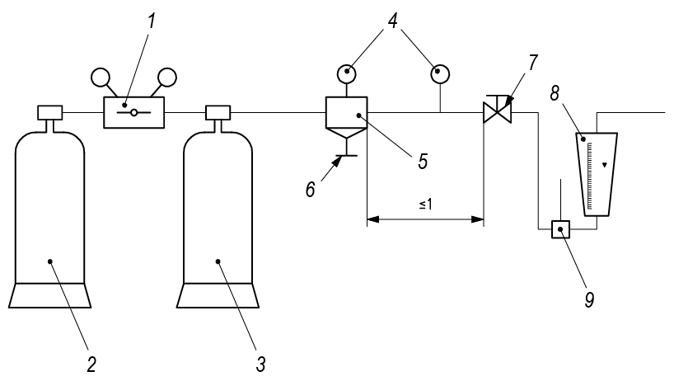

1 – вспомогательный регулятор давления; 2 – источник газа; 3 – буферный баллон;
4 – откалиброванные датчики; 5 – испытуемый регулятор давления; 6 – устройство управления величиной давления; 7 – клапан регулирования потока; 8 – расходомер;
9 – термометр

Рисунок 1 – Оборудование для испытаний давления и потока

6.4 Метод испытания на утечку
6.4.1 Внешняя утечка
Измеряют суммарную внешнюю утечку регулятора давления при максимальном входном давлении p_{m} и максимально достижимом выходном давлении при всех закрытых выходах или при устройстве переключения потока, установленном на ноль. Убеждаются, что утечка не превышает 0,2 мл/мин (что эквивалентно спаду давления 0,020 2 кПа·л/мин).
6.4.2 Внутренняя утечка
6.4.2.1 Управляемый регулятор давления
Измеряют внутреннюю утечку через клапан регулятора давления при максимальном входном давлении p_{m}, устройстве управления величиной давления, настроенном на нулевое выходное давление, и при открытом выходе.
Убеждаются, что утечка не превышает 0,2 мл/мин (что эквивалентно спаду давления 0,020 2 кПа·л/мин).
6.4.2.2 Неуправляемый регулятор давления
Измеряют внутреннюю утечку при максимальном входном давлении p_{m} и выходе, закупоренном устройством регистрации давления. Убеждаются, что утечка не превышает 0,2 мл/мин (что эквивалентно спаду давления 0,020 2 кПа·л/мин).

6.5 Метод испытания на механическую прочность
6.5.1 Сторона входного давления
Заменяют входной манометр, если предусмотрен, заглушкой. Закупоривают выход регулятора низкого давления заглушкой и гидравлически оказываю давление на сторону входного давления регулятора низкого давления величиной 2,25 · максимальное входное давление p_{m} в течение 5 мин. Убеждаются, что требования 5.4.9 были выполнены.
6.5.2 Сторона выходного давления
Заменяют выходной манометр, если предусмотрен, заглушкой. Если необходимо поддерживать испытательное давление, либо обеспечивают поддержку мембраны таким образом, чтобы она выдерживала приложенное давление, либо заменяют ее глухой изолирующей заглушкой. Закупоривают вход регулятора низкого давления заглушкой и гидравлически оказывают давление на сторону выходного давления регулятора низкого давления величиной 2,25 · максимальное входное давление p_{m} в течение 5 мин. Убеждаются, что требования 5.4.9 были выполнены.

6.6 Метод испытания на погрешность потока регуляторов давления, соединенных с расходомерами или датчиками потока
Используя оборудование, показанное на рисунке 1, при максимальном входном давлении p_{m} устанавливают отображаемое на испытуемом расходомере или датчике потока значение потока, равное 10 % от полной шкалы или наименьшему делению шкалы. Измеряют фактический поток. Повторяют это испытание при потоке, равном 50 % от полной шкалы и полной шкале. Убеждаются, что измеренные значения удовлетворяют требованиям, установленным в 5.4.10.3 или 5.4.11.2.

6.7 Метод испытания на стабильность потока регуляторов давления, соединенных с расходомерами или датчиками потока
Используя оборудование, показанное на рисунке 1, при полностью открытом клапане регулирования потока 7 устанавливают максимальное значение потока, определенное изготовителем при максимальном входном давлении p_{m}. Записывают значение потока, отображаемое расходомером 8, при следующих давлениях: p_{m}, минимальное давление, определенное изготовителем и одно или более промежуточных значениях давления. Убеждаются, что измеренные значения удовлетворяют требованиям, установленным в 5.4.10.4 или 5.4.11.3.

6.8 Метод испытания на стабильность и погрешность потока регуляторов давления, соединенных с соплами постоянного сечения
Используют оборудование, показанное на рисунке 1, при полностью открытом клапане регулирования потока 7. Для каждого сопла постоянного сечения записывают значение потока, отображаемое расходомером 8 при следующих давлениях: p_{m}, минимальное давление, определенное изготовителем и одно или более промежуточных значениях давления. Убеждаются, что измеренные значения удовлетворяют требованиям, установленным в 5.4.12.1.

6.9 Метод испытания на крутящие моменты отсоединения
Измеряют крутящие моменты отсоединения с использованием соответствующих измерительных устройств. Убеждаются, что требования 5.5.3 были выполнены.

6.10 Метод испытания на долговечность маркировки и цветового кодирования
Протирают маркировку и цветовое кодирование вручную, без чрезмерного давления, сначала в течение 15 с тканевой тряпкой, смоченной в дистиллированной воде, затем в течение 15 с тканевой тряпкой, смоченной в этаноле, и затем в течение 15 с тканевой тряпкой, смоченной в изопропаноле. Убеждаются, что выполняются требования 7.1.1 и 7.2.2.

7 Маркировка, цветовое кодирование, упаковка

7.1 Маркировка
Регуляторы низкого давления и их газоспецифичные компоненты должны быть долговечно и различимо промаркированы символом соответствующего газа в соответствии с таблицей 2. Испытание на долговечность маркировки приведено в 6.10.

Примечание – В дополнение к символу может использоваться наименование газа.

Таблица 2 – Медицинские газы, маркировка и цветовое кодирование
Наименование | Символ | Цветовое кодированиеª
Кислород | O₂ | Белый^{b}
Оксид азота | N₂O | Синий^{b}
Медицинский воздух | Air^{c} | Черно-белый^{b}
Воздух для управления хирургическими инструментами | Air-800 | Черно-белый^{b}
Азот для управления хирургическими инструментами | N₂-800 | Черный^{b}
Гелий | He | Коричневый^{b}
Углекислый газ | CO₂ | Серый^{b}
Ксенон | Xe
Смеси вышеуказанных газов | ^{d} | ^{d}
ª Национальные отклонения в цветовом кодировании медицинских газов приведены в приложении С.
^{b} В соответствии с ISO 32:1997.
^{c} Для обозначения воздуха могут быть использованы национальные языки.
^{d} В зависимости от компонентов.

7.1.2 В дополнение к требованию 7.1.1, регулятор давления должен быть маркирован следующим:
a) наименование и/или торговая марка изготовителя или дистрибьютора;
b) обозначение модели или типа;
c) средства для обеспечения прослеживаемости, такие как, тип, номер партии или серийный номер или год изготовления;
d) значение номинального входного давления p₁;
7.1.3 Если устройство, измеряющее поток, присоединено к регулятору давления, устройство, измеряющее поток, должно быть маркировано следующим:
a) направление увеличения потока;
b) точка на индикаторе для считывания потока с расходомера с трубкой;
c) входное давление или диапазон входных давлений, для которых калибровано устройство, измеряющее поток;
d) слова «НЕ ИСПОЛЬЗОВАТЬ МАСЛО» («USE NO OIL») или символ, показанный на рисунке 2.

Примечание – Слова «НЕ ИСПОЛЬЗОВАТЬ МАСЛО» могут быть выражены на соответствующем национальном языке.



Рисунок 2 – Символ, соответствующий словам «НЕ ИСПОЛЬЗОВАТЬ МАСЛО»

7.1.4 Если сопло постоянного сечения разработано таким образом, что может быть отсоединено с использованием инструмента, то на корпусе такого сопла постоянного сечения должно быть маркировано значение потока в л/мин.
7.1.5 Манометры и датчики потока должны быть маркированы следующим:
a) средства идентификации, например, наименование и/или торговая марка изготовителя и/или дистрибьютора;
b) слова «НЕ ИСПОЛЬЗОВАТЬ МАСЛО» или символ, показанный на рисунке 2;
c) единица измерения давления (для манометров);
d) единица измерения потока (для датчиков потока);
e) обозначение сопла постоянного сечения, для которого калиброван датчик потока.
7.1.6 Устройства управления величиной давления и клапаны регулирования потока (если они присоединены) должны быть различимо и долговечно маркированы направлением увеличения давления или потока.
7.1.7 Соответствие требованиям 7.1.1–7.1.6 устанавливают осмотром.

7.2 Цветовое кодирование
Если используется цветовое кодирование, оно должно соответствовать ISO 32:1977 или соответствующим региональным или национальным стандартам.

Примечание – В Приложении C показаны национальные и региональные отклонения в цветовом кодировании и номенклатуре медицинских газов.

Цветовое кодирование должно быть долговечным. Испытание на долговечность цветового кодирования приведено в 6.10.

7.3 Упаковка
7.3.1 Регуляторы давления и запасные части должны быть герметично закрыты для защиты от загрязнения и упакованы для предотвращения повреждения в процессе хранения и транспортирования.
7.3.2 Упаковка должна быть маркирована условиями транспортирования и хранения, определенными изготовителем.
7.3.3 Упаковка должна обеспечивать возможность идентификации содержимого.

8 Информация, предоставляемая изготовителем

8.1 Регуляторы низкого давления должны сопровождаться документами, содержащими, по меньшей мере, техническое описание; инструкцию по эксплуатации, а также наименование и адрес, на которые может ссылаться пользователь. Эксплуатационные документы должны рассматриваться как составная часть регуляторов низкого давления.
8.2 Инструкция по эксплуатации должна включать информацию, необходимую для работы регулятора низкого давления в соответствии с его характеристиками, и должна включать описание функций средств управления, соединения и отсоединения съемных частей и принадлежностей. Инструкция по эксплуатации должна включать указания на рекомендуемые принадлежности и отсоединяемые части, если использование других принадлежностей и частей может привести к снижению минимальной безопасности. Инструкция по эксплуатации должна содержать подробные инструкции по безопасному проведению очистки, дезинфекции, проверке и профилактическому обслуживанию, проводимым оператором или уполномоченным лицом, и должна содержать рекомендации по частоте указанных действий. Должен быть предоставлен перечень рекомендуемых запасных частей. Значения рисунков, символов, предупреждающих надписей и аббревиатур на регуляторах низкого давление должны быть объяснены в инструкции по эксплуатации.

Примечание – Примеры символов, используемых на медицинских изделиях, приведены в ISO 15223-1 [9].

8.3 Особое внимание следует уделить следующим пунктам обеспечения безопасности:
- опасность пожара или взрыва при использовании смазочных материалов, не рекомендованных изготовителем;
- опасность пожара или взрыва при использовании масел и жиров (включая крем для рук и т. д.) с воздухом, кислородом и кислородными смесями;
- опасность замены соединителя на регуляторах низкого давления и устройствах, измеряющих поток;
- опасность разборки регуляторов низкого давления или устройств, измеряющих поток, находящихся под давлением;
- влияние на точность скорости потока со стороны изменения входного давления;
- влияние на точность скорости потока со стороны изменения выходного сопротивления;
- влияние на точность скорости потока со стороны изменения температуры окружающей среды от 0 °C до 40 °C;
- предупреждение о необходимости не использовать выход потока для управления любым медицинским оборудованием;
- предупреждение о том, что в случае присоединения нескольких сопел постоянного сечения поток может не поставляться, если устройство переключения потока установлено между соседними настройками;
- для устройств, измеряющих поток, с несколькими соплами постоянного сечения, влияние установки устройства между определенными настройками потока;
- для устройств, измеряющих поток, с несколькими соплами постоянного сечения, утверждение, что устройство не отображает наличие потока.
8.4 Для регулятора низкого давления, соединенного с выходом давления, предоставляемое техническое описание должно включать значения максимального входного давления p_{m}, минимального входного давления, выходного давления p₂ и диапазон потоков.
8.5 Для регулятора давления, соединенного с выходом потока, предоставляемое техническое описание должно включать значения максимального входного давления p_{m}, минимального входного давления, выходного давления p₂ и диапазон настроек потока.
Приложение А
(справочное)

Типичные примеры регуляторов низкого давления

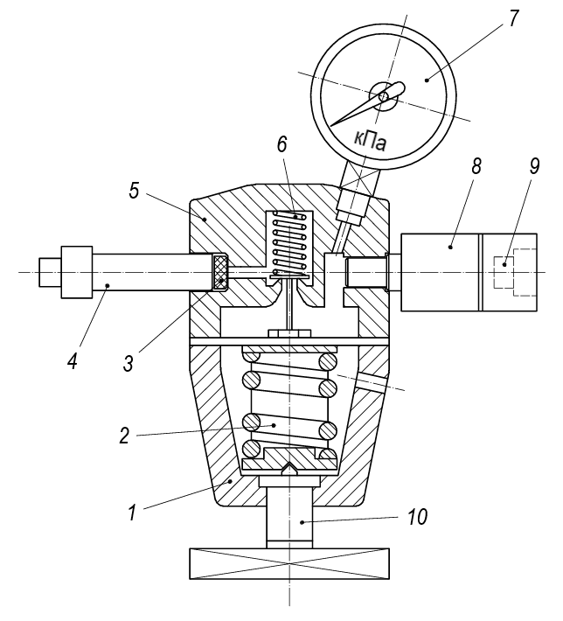

1 – кожух; 2 – пружина регулятора давления; 3 – входной фильтр; 4 – входной наконечник;
5 – корпус; 6 – пружина клапана регулятора давления; 7 – выходной манометр; 8 – оконечное устройство; 9 – газоспецифичная точка соединения; 10 – устройство управления величиной давления

Рисунок A.1 – Управляемый регулятор низкого давления с оконечным устройством

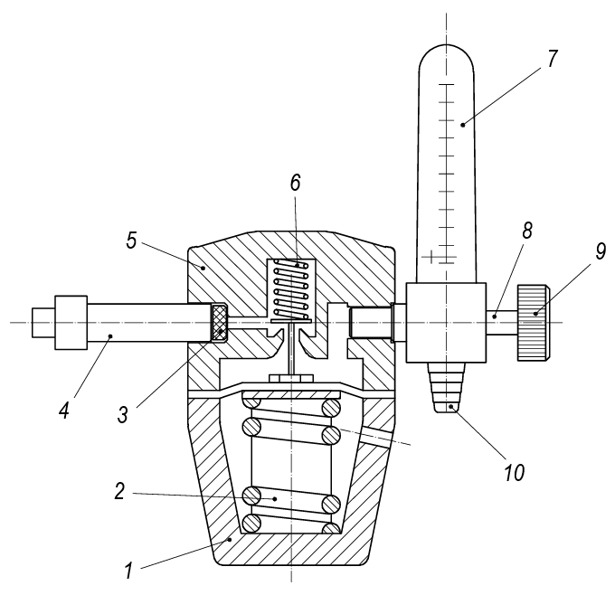

1 – кожух; 2 – пружина регулятора давления; 3 – входной фильтр; 4 – входной наконечник;
5 – корпус; 6 – пружина клапана регулятора давления; 7 – расходомер; 8 – шпиндель клапана регулирования потока; 9 – ручка регулирования потока; 10 – ниппель

Рисунок A.2 – Неуправляемый регулятор низкого давления с расходомером

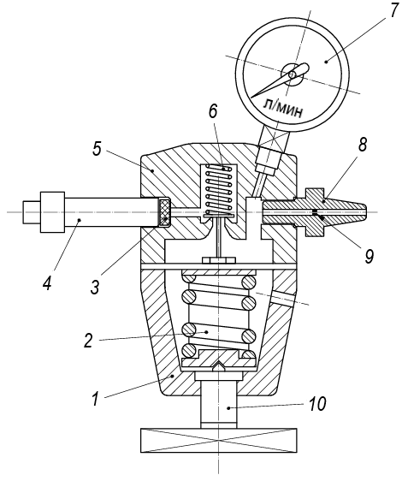

1 – кожух; 2 – пружина регулятора давления; 3 – входной фильтр; 4 – входной наконечник;
5 – корпус; 6 – пружина клапана регулятора давления; 7 – датчик потока; 8 – корпус сопла постоянного сечения; 9 – сопло постоянного сечения; 10 – устройство управления величиной давления

Рисунок A.3 – Управляемый регулятор низкого давления с датчиком потока

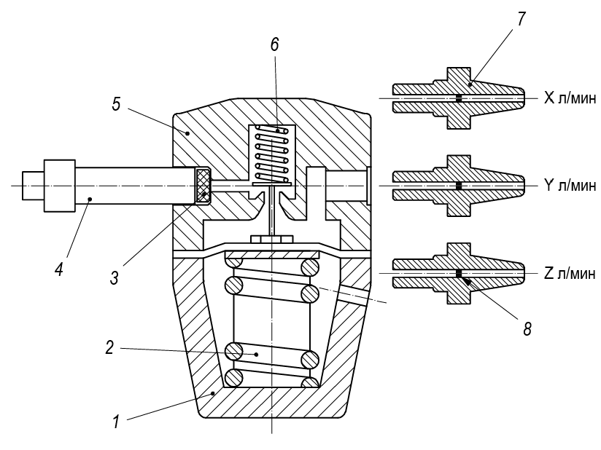

1 – кожух; 2 – пружина регулятора давления; 3 – входной фильтр; 4 – входной наконечник;
5 – корпус; 6 – пружина клапана регулятора давления; 7 – корпус сопла постоянного сечения;
8 – сопло постоянного сечения

Рисунок A.4 – Неуправляемый регулятор низкого давления с соплами постоянного сечения

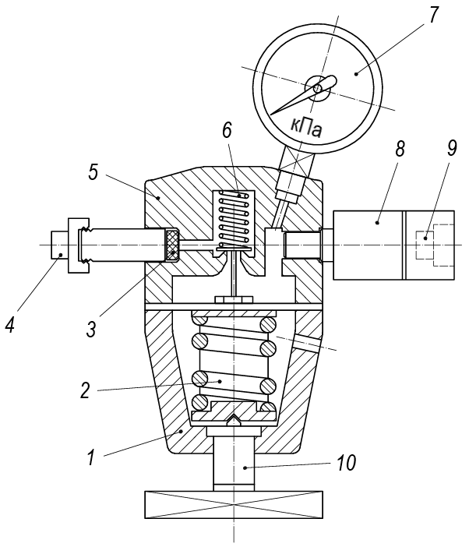

1 – кожух; 2 – пружина регулятора давления; 3 – входной фильтр; 4 – входной соединитель (определенный изготовителем); 5 – корпус; 6 – пружина клапана регулятора давления;
7 – датчик низкого давления; 8 – оконечное устройство; 9 – газоспецифичная точка соединения или соответствующее фитинг; 10 – устройство управления величиной давления

Рисунок A.5 – Управляемый регулятор низкого давления, встроенный в трубопроводную систему распределения медицинских газов
Приложение B
(справочное)

Обоснование

В настоящем приложении представлено обоснование важных требований настоящего стандарта. Оно предназначено для тех, кто знаком с объектом настоящего стандарта, но не принимал участия в его разработке. Понимание основных требований является принципиальным для правильного применения настоящего стандарта. Кроме того, так как клиническая практика и технологии меняются, считается, что объяснение текущих требований облегчает последующий пересмотр настоящего стандарта, вызванный этим изменением.
Следующие пункты соответствуют пунктам настоящего стандарта, отмеченным звездочкой (*). Таким образом, нумерация не является последовательной.
B.5.3.1 Регуляторы давления для различных газов часто делают с взаимозаменяемыми компонентами или блоками. Следовательно, требование совместимости с кислородом должно применяться к регуляторам давления для всех газов.
B.5.3.2 Регуляторы низкого давления для различных газов часто делают с взаимозаменяемыми компонентами или блоками. Следовательно, требования к температуре самовозгорание неметаллических компонентов должно применяться к регуляторам низкого давления для всех газов.
B.5.4.3.1 Регуляторы низкого давления не испытывают на устойчивость к возгоранию. Следовательно, регуляторы низкого давления не подходят для соединения с баллоном. Для того, чтобы снизить вероятность соединения регулятора низкого давления с баллоном, на входе регуляторов низкого давления запрещены соединители для клапанов баллонов.
B.5.4.3.2.2 Выход потока обычно используется при доставке медицинского газа пациенту для ингаляции. Подаваемые таким выходом поток и давление не предназначены для управления медицинским оборудованием. Поэтому требуется, чтобы выход потока имел размеры, отличающиеся от размеров выхода давления, предназначенного для управления медицинским оборудованием.
B.5.4.7 Частицы внутри регулятора давления могут приводить к опасности, связанной с отказом клапана регулирования давления и возгоранием.
Размер пор (100 мкм) фильтра на практике обеспечивает компромисс, получено из опыта, между снижением опасности от частиц м обеспечением достаточной пропускной способности на ограниченном пространстве, доступном для фильтра.
B.5.4.12.2 Потенциально опасная ситуация может возникнуть в устройстве переключения потока, если его нечаянно установить в положение отсутствия потока. Поэтому конструкция устройства переключения потока должна сводить к минимуму вероятность такого события.
B.5.4.10.5.2, B.5.4.12.5 Эти пункты активно обсуждались подкомитетом. Отмечено, что EN 13220 и ISO 15002 устанавливают поворот против часовой стрелки для клапанов регулирования потока и что в большинстве пневматических устройств поворот против часовой стрелки увеличивает регулируемый параметр. Тем не менее. также отмечено, что нет единства в направлении поворота среди устройств, измеряющих поток, с несколькими соплами постоянного сечения, представленных в настоящее время на рынке, и что в большинстве электрических изделий поворот по часовой стрелке увеличивает регулируемый параметр. Подкомитет не мог прийти к согласию по данному вопросу. Поэтому было проведено голосование и согласно результатам голосования, для увеличения потока принят поворот против часовой стрелки.
Учтены следующие аргументы:
1) IEC 601-1:1977 ссылается на оба направления.
2) IEC 60101:2005 не рассматривает данный вопрос.
3) ISO 14971:2007 «Менеджмент риска» требует помимо прочего снижения рисков, связанных с эксплуатационной пригодностью, до приемлемых уровней.
4) IEC 60601-1-6:2006 «Эксплуатационная пригодность» определяет процесс для снижения ошибок, связанных с эксплуатационной пригодностью.
Оба стандарта (ISO 14971:2007 и IEC 60601-1-6:2006) обязательны к исполнению согласно IEC 60601-1:2005.
IEC 60601-1-6:2006 перекрывается IEC 62366:2007, который применяется ко всем медицинским изделиям. В результате, изготовители должны валидировать направление увеличения потока для их целевого рынка и могут использовать подпункт «альтернативная конструкция», чтобы отклониться от 5.4.10.5.2 или 5.4.12.5.
B.5.5.1 Регуляторы давления для различных газов часто делают с взаимозаменяемыми компонентами или блоками. Следовательно, требование по чистоте должно применяться к регуляторам давления для всех газов.
Приложение С
(справочное)

Опубликованные региональные и национальные различия в цветовом кодировании и номенклатуре для медицинских газов

В таблице 2 содержатся требования по цветовому кодированию медицинских газов в соответствии с ISO 32. Хотя многие страны/рынки соблюдают требования ISO 32, некоторые страны/рынки имеют требования к цветовому кодированию, отличающиеся от приведенных в ISO 32. Часто такие альтернативные цветовые коды требуются стандартами, действующими в соответствующих странах/на соответствующих рынках.

Таблица C.1 – Европейский союз
Медицинский газ | Цветовое кодирование
Кислород | Белый
Оксид азота | Синий
Лекарственный воздух | Черный и белый
Азот | Черный
Углекислый газ | Серый
Гелий | Коричневый
Смеси газов | Комбинация цветов отдельных газов, например, белый/синий
Примечание – См. EN 1089-3 [5].

Таблица C.2 – Соединенные Штаты Америки
Медицинский газ | Цветовое кодирование
Кислород | Зеленый
Оксид азота | Синий
Медицинский воздух | Желтый
Азот | Черный
Углекислый газ | Серый
Гелий | Коричневый
Смеси газов | Комбинация цветов отдельных газов, например, зеленый/синий
Примечание – См. CGA C-9:2004 [4].

Таблица C.3 – Австралия и Новая Зеландия
Медицинский газ | Цветовое кодирование
Кислород | Белый
Оксид азота | Ультрамарин
Медицинский воздух для дыхания | Черный и белый
Газ для хирургических инструментов | Аквамарин
Оксид азота/кислород 50/50 | Ультрамарин и белый
Углекислый газ | Серо-зеленый
Углекислый газ в кислороде – номинальное содержание 5 % | Белый и серо-зеленый
Запасной медицинский газ | Песочный
Примечание – См. AS 2896-1998 [1] и AS 4484-2004 [2].

Таблица C.4 – Канада
Медицинский газ | Цветовое кодирование
Кислород | Белый
Оксид азота | Синий
Медицинский воздух для дыхания | Черный и белый
Азот | Черный
Углекислый газ | Серый
Гелий | Коричневый
Смеси газов | Комбинация цветов отдельных газов
Примечание – См. CAN/CGSB 24.2-M86 [3].

Таблица C.5 – Япония
Медицинский газ | Цветовое кодирование
Кислород | Зеленый
Оксид азота | Синий
Медицинский воздух | Желтый
Азот | Серый
Углекислый газ | Оранжевый
Воздух для управления хирургическими инструментами | Коричневый
Примечание – См. JIS T 7101:2006 [8].

Приложение D
(справочное)

Экологические аспекты

При планировании и разработке изделий, на которые распространяется действие настоящего стандарта, следует учитывать воздействие изделия на окружающую среду в течение его жизненного цикла. Воздействие на окружающую среду, создаваемое оконечными устройствами для работы со сжатыми медицинскими газами и вакуумом, в основном ограничивается следующими случаями:
- воздействие на окружающую среду, вызванное утечкой;
- воздействие на окружающую среду, вызванное перекрестным соединением;
- опасность пожара или взрыва из-за применения неподходящих материалов или смазочных материалов;
- очистка.
Чтобы подчеркнуть важность снижения нагрузки на окружающую среду, в настоящем стандарте рассматриваются требования или рекомендации, направленные на снижение воздействия на окружающую среду, вызванного этими аспектами.
В таблице D.1 приведена схема жизненного цикла оконечного устройства для применения со сжатыми медицинскими газами и вакуумом в зависимости от условий окружающей среды.

Таблица D.1 – Экологические аспекты, рассматриваемые в положениях настоящего стандарта
Аспекты окружающей среды  (входные и выходные) |  | Жизненный цикл продукта
 |  | Производство и подготовка к производству  Стадия А | Распространение (включая упаковку)  Стадия B  Рассмотрено в пункте/подпункте | Эксплуатация  Стадия C  Рассмотрено в пункте/подпункте | Конец срока службы  Стадия D
1 | Использование ресурсов | – | – | – | –
2 | Потребление энергии | – | – | 5.4.1 | –
3 | Выбросы в воздух | – | – | 5.4.8 | –
4 | Выбросы в воду | – | – | – | –
5 | Отходы | – | – | 5.4.8 | –
6 | Шум | – | – | – | –

Окончание таблицы D.1
Аспекты окружающей среды  (входные и выходные) |  | Жизненный цикл продукта
 |  | Производство и подготовка к производству  Стадия А | Распространение (включая упаковку)  Стадия B  Рассмотрено в пункте/подпункте | Эксплуатация  Стадия C  Рассмотрено в пункте/подпункте | Конец срока службы  Стадия D
7 | Миграция опасных веществ | – | – | 5.1  5.2  5.3 | –
8 | Воздействие на почву | – | – |  | –
9 | Риски для окружающей среды, связанные с авариями или неправильной эксплуатацией | – | 7.1  7.2  8 | 5.1  5.2  5.3  5.4.9  5.5.1  5.5.2  5.5.3  8 | –

Приложение ДА

(справочное)

Сведения о соответствии ссылочных международных стандартов межгосударственным стандартам

Таблица ДА.1
Обозначение ссылочного международного стандарта | Степень соответствия | Обозначение и наименование соответствующего межгосударственного стандарта
ISO 5359 | MOD | ГОСТ 31517–2012 «Шланги газоподводящие низкого давления медицинские. Технические требования и методы испытаний»
ISO 7396-1 | – | *
ISO 9170-1 | – | *
ISO 10524-1 | IDT | ГОСТ ISO 10524-1–202_ «Регуляторы давления для систем подачи медицинских газов. Часть 1. Регуляторы давления и регуляторы давления с расходомерными устройствами»
ISO 10524-3 | – | *
ISO 11114-3:1997 | – | *
ISO 14971:2007⁾ | – | *
ISO 15001:2003 | – | *
* Соответствующий межгосударственный стандарт отсутствует. До его принятия рекомендуется использовать перевод на русский язык данного международного стандарта.
Примечание − В настоящей таблице использованы следующие условные обозначения степени соответствия стандартов:
- IDT − идентичный стандарт;
- MOD – модифицированный стандарт.

Библиография

[1] |  | AS 2896, Medical gas systems — Installation and testing of non-flammable medical gas pipeline systems
[2] |  | AS 4484, Gas cylinders for industrial, scientific, medical and refrigerant use — Labelling and colour coding
[3] |  | CAN/CGSB 24.2-M86, Identification of Medical Gas Containers, Pipelines and Valves
[4] |  | CGA¹⁾ C-9, Standard Color Marking of Compressed Gas Containers for Medical Use
[5] |  | ISO 32:1977, Gas cylinders for medical use — Marking for identification of content
[6] |  | IEC 60601-1:2005, Medical electrical equipment — Part 1: General requirements for basic safety and essential performance
[7] |  | ISO 4135, Anaesthetic and respiratory equipment — Vocabulary
[8] |  | JIS T 7101, Medical gas pipeline systems
[9] |  | ISO 15223-1, Medical devices — Symbols to be used with medical device labels, labelling and information to be supplied — Part 1: General requirements
[10] |  | SG1/N044, Role of Standards in the Assessment of Medical Devices
[11] |  | IEC 62366:2007, Medical devices — Application of usability engineering to medical devices
[12] |  | ISO 15002, Flow-metering devices for connection to terminal units of medical gas pipeline systems
[13] |  | EN 13220, Flow-metering devices for connection to terminal units of medical gas pipeline systems

УДК 621.646.4:006.354 | МКС 11.040.10 | IDT
Ключевые слова: регуляторы низкого давления, трубопроводные системы медицинских газов, медицинские газы, соединители, требования, методы испытаний

Организация-разработчик:
Общество с ограниченной ответственностью «Медтехстандарт»
(ООО «Медтехстандарт»)

ОТ ТК 011 «МЕДИЦИНСКИЕ ПРИБОРЫ, АППАРАТЫ И ОБОРУДОВАНИЕ»
Председатель ТК 011  «Медицинские приборы,  аппараты и оборудование» |  | О.В. Романов
ОТ ООО «Медтехстандарт»
Руководитель разработки |  | О.В. Романов

Исполнитель |  | Н.С. Хучуа

⁾ Заменен на ISO 11114-3:2010. Однако для однозначного соблюдения требований настоящего стандарта, выраженного в датированной ссылке, рекомендуется использовать только указанное в этой ссылке издание.
⁾ Заменен на ISO 14971:2019. Однако для однозначного соблюдения требований настоящего стандарта, выраженного в датированной ссылке, рекомендуется использовать только указанное в этой ссылке издание.
⁾ Заменен на ISO 15001:2010. Однако для однозначного соблюдения требований настоящего стандарта, выраженного в датированной ссылке, рекомендуется использовать только указанное в этой ссылке издание.
⁾ Заменен на EN 1089-3:2011. Однако для однозначного соблюдения требований настоящего стандарта, выраженного в датированной ссылке, рекомендуется использовать только указанное в этой ссылке издание.
⁾ Действует ГОСТ ISO 14971–2021 «Изделия медицинские. Применение менеджмента риска к медицинским изделиям» идентичный ISO 14971:2019.

